Efter avslutat kurstillfälle fyller kursansvarig i denna mall. Prefekt/programansvarig beslutar om mallen ska kompletteras med ytterligare uppgifter/frågor.

Kurskod  1BA177 |  | Kurstitel  Generell omvårdnad, klinisk utbildning | Högskolepoäng  4,5 hp
 | Termin  3 | Tidsperiod  20191120 - 20191209

Kursansvarig  Karin Mattsson | Examinator  Cecilia Moberg
Övriga medverkande lärare
Anette Forss, Eva Broberger

Antal registrerade studenter  16 | Antal som inte fullföljt kursen  0 | Antal godkända efter ordinarie tillfälle  16

Slutsatser vid föregående kursutvärdering

Vissa förändringar är föreslagna i form av uppdaterade lärandemål i kursen. Nytt lärandemål om förhållandet mellan människa och teknik är infört vilket vi tror kommer att öka relevansen av teknikmedierad omvårdnad för studenterna. I kursplanens litteraturlista har posten ”Vetenskapliga Vissa förändringar är föreslagna i form av uppdaterade lärandemål i kursen. Nytt lärandemål om förhållandet mellan människa och teknik ska införas vilket vi tror kommer att öka relevansen av teknikmedierad omvårdnad för studenterna. I kursplanens litteraturlista ska posten ”Vetenskapliga artiklar tillkommer” läggas till och kommer att användas för att spetsa examinationen. Ytterligare förändring är att utöka kontakterna med kliniken för att förbereda för studenternas VFU-period.

Beskrivning av genomförda förändringar sedan föregående kurstillfälle
Kursen Generell omvårdnad, klinisk utbildning (4.5 hp) i termin 3 utgår från en kursplan som reviderades hösten 2019. Lärandemål angående förhållandet mellan människa och teknik har lagts till, vilket arbetades med under en föreläsning på introduktionsdagen.

Metod(er) för studentinflytande
Svarsfrekvensen HT18 från den automatiskt genererade skriftliga kursvärderingen var 60 %. Denna termin var svarsfrekvensen 37,5 % (6/16), vilket sannolikt är för lågt för att dra några långtgående slutsatser. Studenterna hade dock under det avslutande obligatoriska reflektionsseminariet tillsammans med kursansvarig och examinator möjlighet att muntligt lyfta såväl positiv som negativ återkoppling på kursen, det framgick där från några studenter att de inte varit helt nöjda med mottagandet, kommunikationen och handledningen under sina VFU-dagar. Inför reflektionsseminariet hade studenterna som uppgift att lyfta fram och reflektera över en etisk situation utifrån sina möten under VFU-dagarna, som bearbetningsstöd hade de fått Moxnes modell. Vid seminariet liksom i den examinationsuppgift som studenterna skickat in lyfte flera studenter upp bristande kommunikation även mellan personalen och mellan patienter och personal. De har även uppmärksammat brister gällande patientsäkerheten, vilket inte uppskattades då de ville ta upp detta till diskussion.

Sammanfattning av studenternas svar på kursvärdering
Spridningen av svaren i enkätens grafer är stor, med omdömen från de lägre till de högsta. Ett exempel på detta gäller frågan Jag uppfattar att jag genom denna kurs utvecklat värdefulla kunskaper/färdigheter, där fyra studenters svar anger att de inte utvecklat värdefulla kunskaper och färdigheter. Två studenter tycker dock att de gjort detta i mycket hög grad. Lärandemålen upplevs uppfyllda, trots att kursen inte av alla upplevts stimulera till vetenskapligt förhållningssätt. Lärarna har uppfattats mycket tillmötesgående (median 5) och studenterna har reflekterat över det de mött under kursen (median 4). Examinationen har också varit relevant (median 4) och studenterna har uppmuntrats att ta eget ansvar (median 5). Studenterna upplever dock att kursen i lägre grad stimulerat deras lärande (median 3), förkunskaperna var tillräckliga (median 4,5) och studenterna stimulerades i hög grad (median 4,5) att söka egen kunskap och information, däremot upplevdes återkopplingen på lärandet lägre (median 2,5). (Se även graferna nedan).

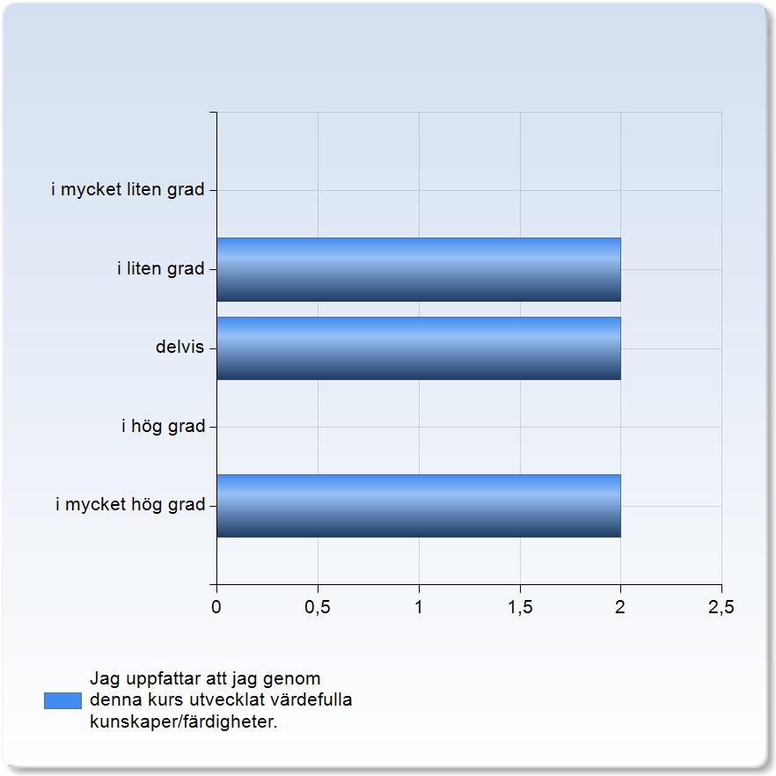 | 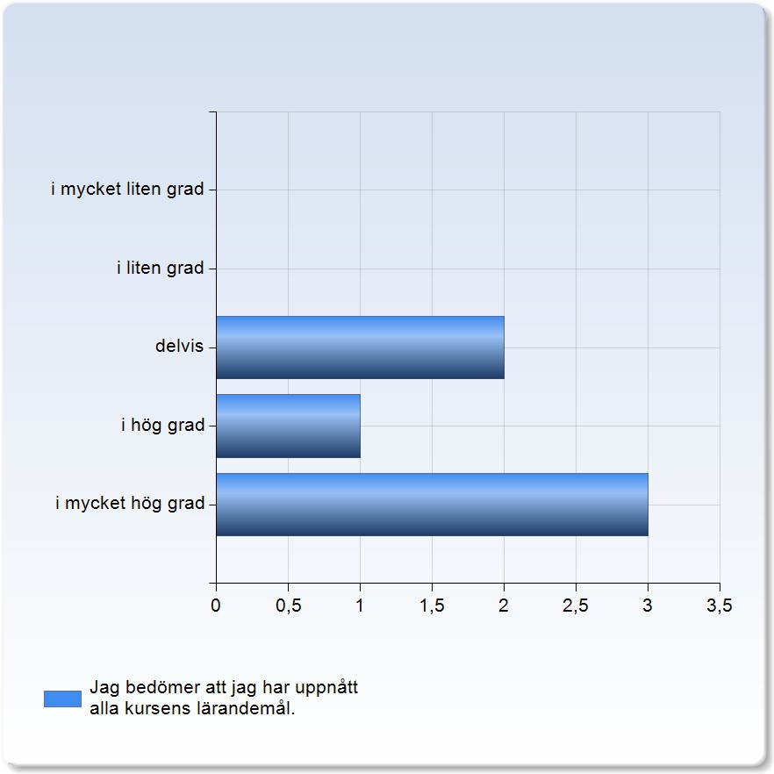
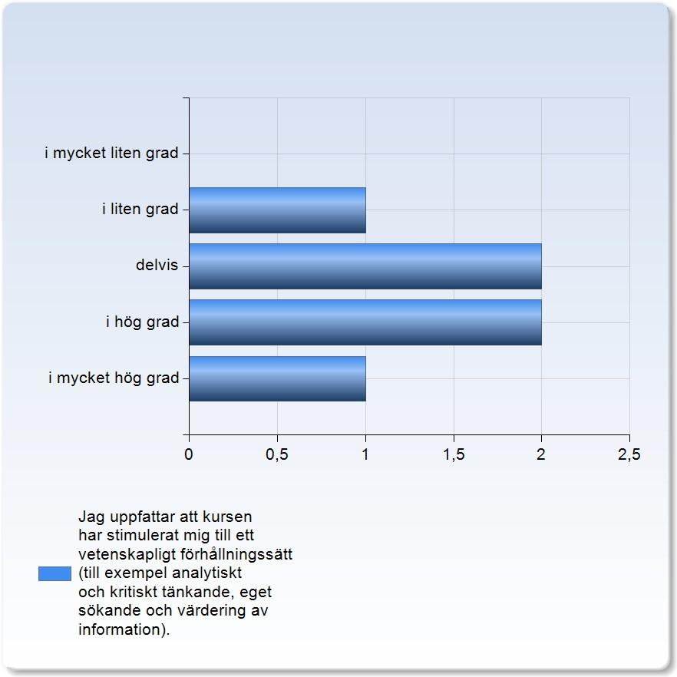 | 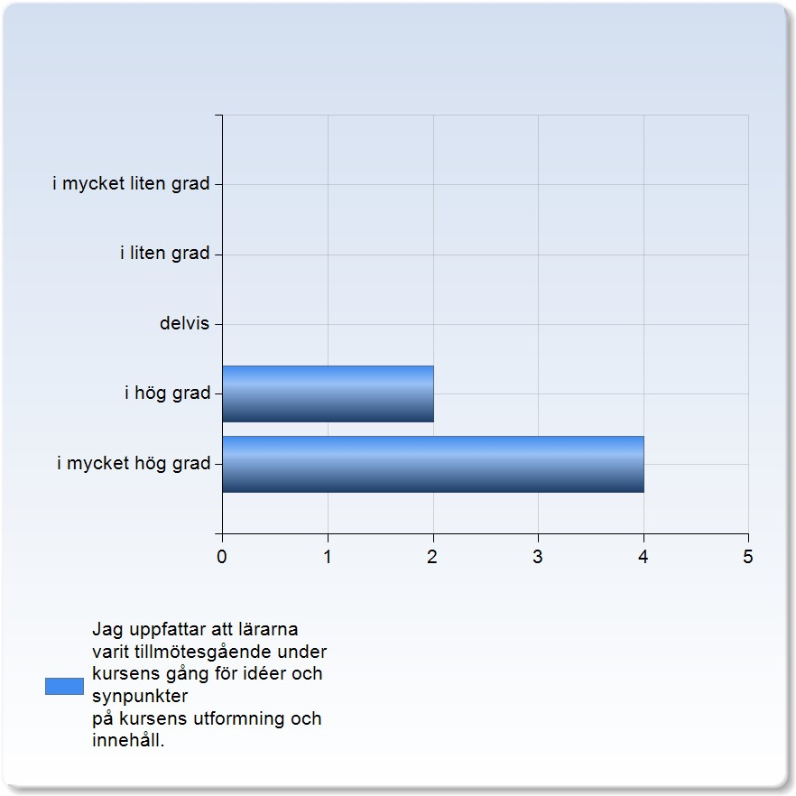
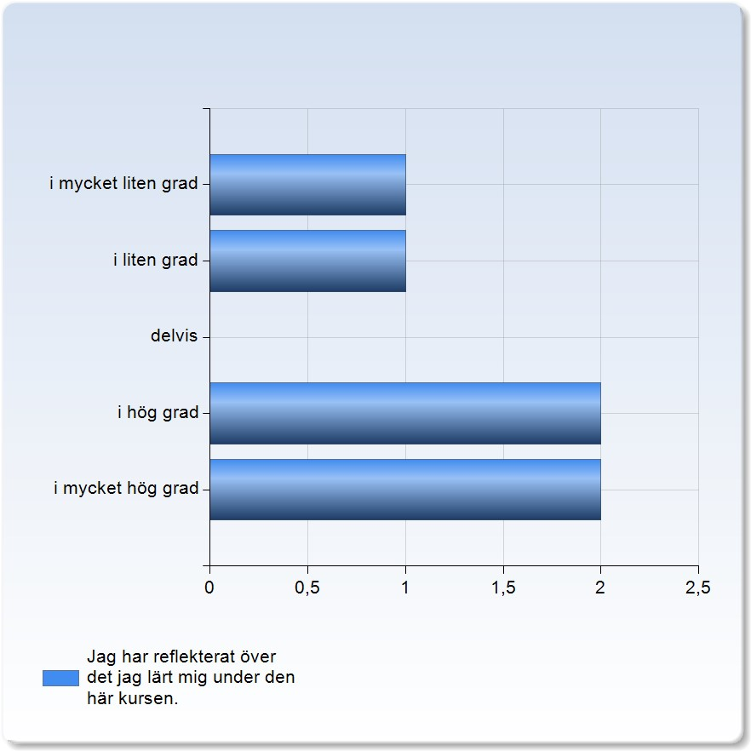 | 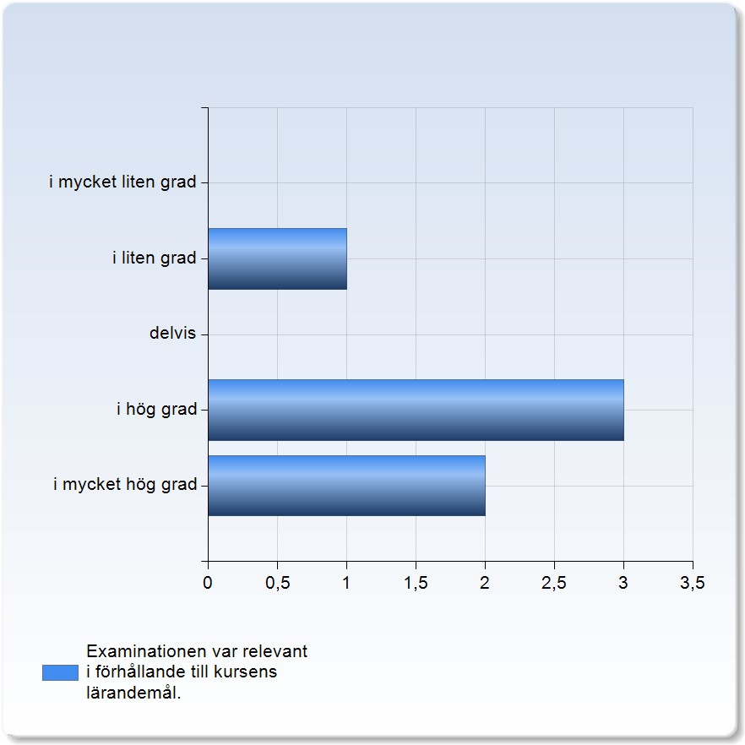
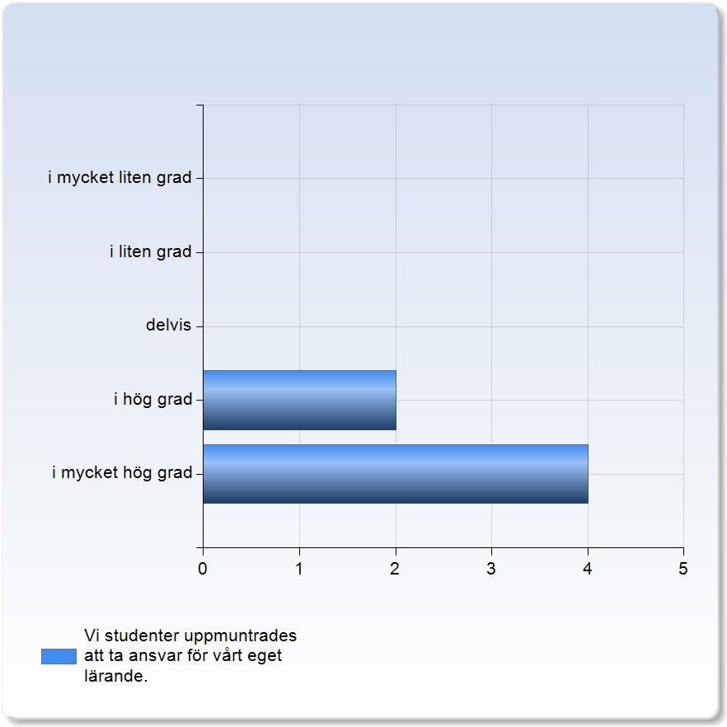 | 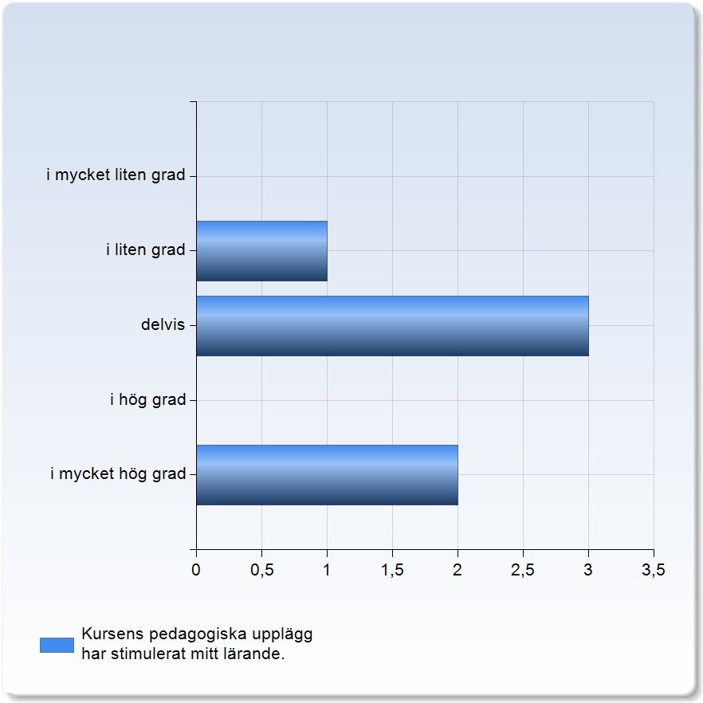
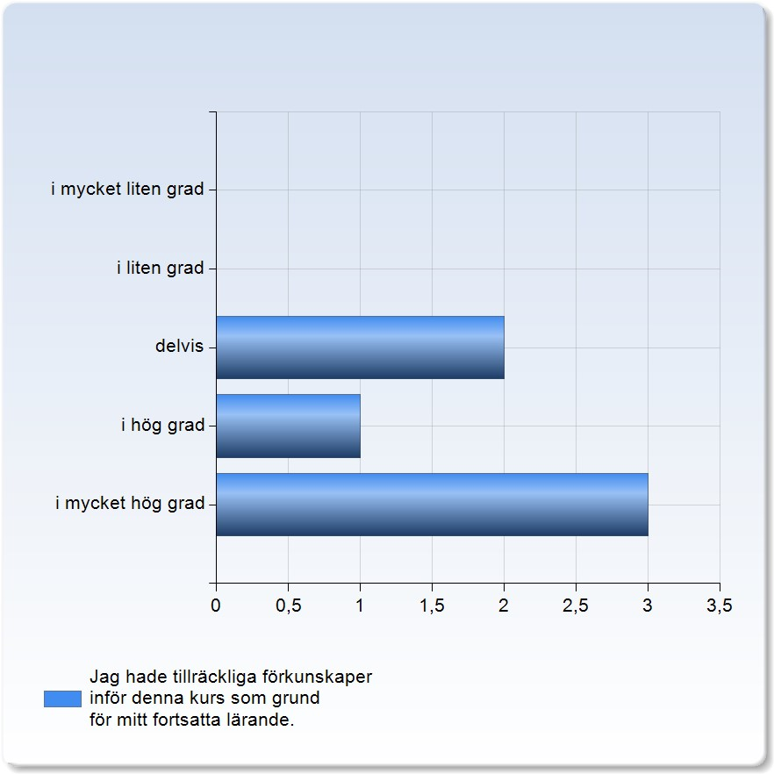 | 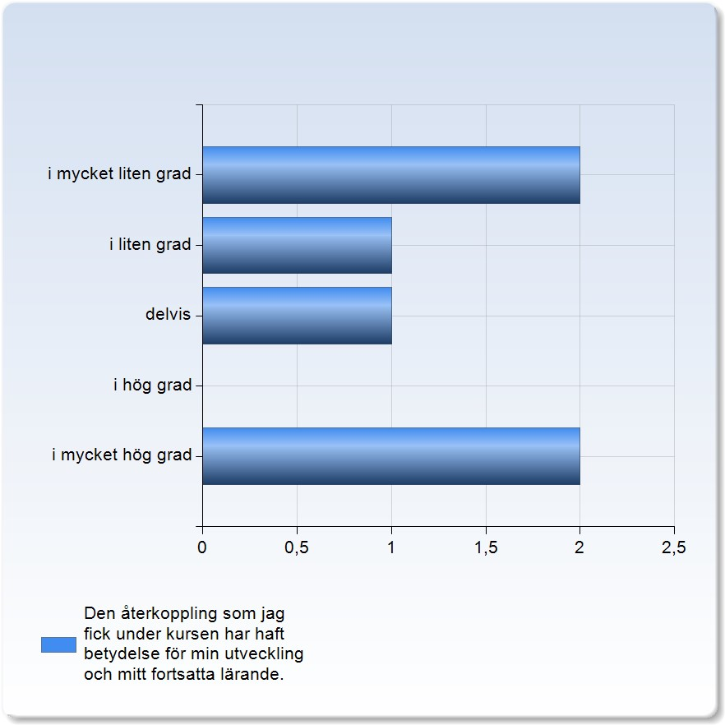
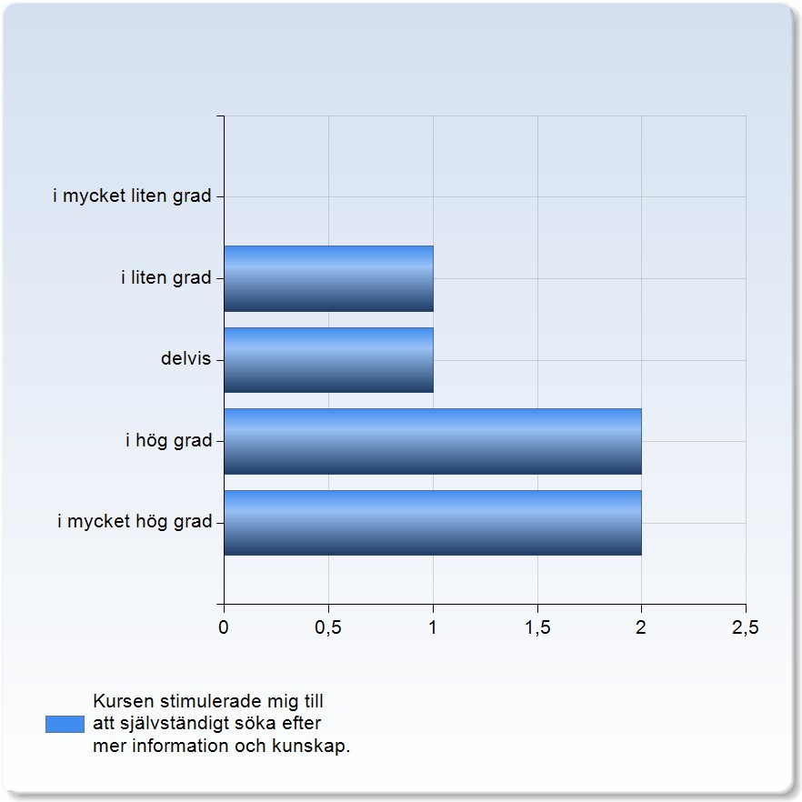

Kursansvarigs reflektioner kring kursens genomförande och resultat
Utifrån de givna fritextsvaren i utvärderingen kan man tolka att spridningen i första hand beror på hur studenterna haft det under sin VFU-period, det framkommer där att mottagandet för några studenter inte varit bra.
- Personalen var inte förberedd på att jag skulle komma och jag hade ingen tydlig handledare och därför var det
ingen som förklarade saker. Fick mest stå som en skugga.

- När man för första gången kommer in på en avdelning och träffar svårt sjuka patienter hade det varit bra om jag haft en handledare som jag fick gå med och någon som förklarade hur saker fungerade på avdelningen.

En student beskriver också att Målen för VFU var lite diffusa, lite svårt att veta när man
uppnått dem. Detta kan vara en svaghet som bör beaktas inför kommande läsår, en diskussion kommer att föras kring hur lärandemålen och ”den röda tråden” fram till examinationens bedömningskriterier kan förtydligas. I denna diskussion kan studenternas tidigare förkunskaper, erfarenheter och förutsättningar också lyftas in.

Lärandemålen, finns förutom i kursplanen beskrivna i BeVut (bedömningsinstrument för verksamhetsförlagd utbildning) med guide som skickas ut till alla vårdavdelningar, tillsammans med ett informationsbrev till handledare för att förklara syfte och inriktning med BMA-studenternas VFU. Om utsedd handledande sjuksköterska inte läser dessa dokument eller förbereder sig på mottagandet kan handledningen av BMA-studenter på en vårdavdelning upplevas oklar, då man ofta som handledande sjuksköterska inte är insatt i den biomedicinska analytikerns yrkesfunktion. Att VFU-platser och handledare skiljer sig åt är dock oundvikligt liksom hur studenten upplever sin VFU, vilket tydliggörs genom dessa citat från kursvärderingen:

- Mycket olik utbildning beroende på vilken VFU plats man var placerad på
- Bästa lärarna, bra praktik, bra kurs!!
- För lång VFU för lärandemålen

Efter VFU-periodens genomförande fick kursansvarig ett mejl från en AKA som framförde önskemål om att dessa studenter skulle placeras i par på avdelningarna för att kunna stötta varandra i sina studier mot lärandemålen.

Beskrivning av hur kursen arbetar med kvalitet, forskningsanknytning och samverkan med andra professioner.

Under introduktionsdagens föreläsningar Sak och relation och Korta möten kopplas innehållet dels till forskning om kopplingen människa-teknik och forskning om människans transitioner genom livet och i vården. Betydelsen av kvalitetssäkring genom reflektion, både självreflektion och reflektion tillsammans med vårdteamet runt patienten, lyfts också fram. Under VFU-perioden har studenterna möjlighet att möta och samarbeta med många andra professioner. Betydelsen av detta poängteras också under den introducerande kursdagen, både i en föreläsning om interprofessionell samverkan och i informationen inför VFU-perioden. Som helhetsbedömning av kursen ger en student denna kommentar:

Jättebra kurs där vi fått bra grund inför VFU, och fått applicera de kunskaperna under VFUnsamt FANTASTISKA och inspirerande kursansvariga!

Kursansvarigs slutsatser och förslag till förbättringar
Ett förslag till förbättring är att kursen utformas och samordnas med motsvarande kurs, Specifik omvårdnad 1 (4,5 hp) i röntgensjuksköterskeprogrammets termin 2 där informationen till och kommunikationen med VFU-platserna också behöver förtydligas. Den svaga återkopplingen på lärandet som studenterna beskriver behöver också åtgärdas genom tydligare kriterier för examinationen och en bättre enskild återkoppling på resultatet. Målsättningen i kursanalysen för HT18 var att öka den vetenskapliga anknytningen i kursen. Det kommer vi att fortsätta arbeta med inför nästa kurstillfälle. BeVut och informationen till vårdverksamheterna ska också ses över för att om möjligt ge ökad förståelse för lärandemålen för handledare och studenter. Vid beställning av VFU-platser inför HT20 lämnas önskemål om peer-learning.

Synpunkter på kursen och förbättringsförslag från övriga

Beskrivning av hur kursvärderingen har återkopplats internt och till studenterna
Kursvärderingen har återkopplats internt i ett terminsråd bestående av kursansvariga och/eller examinatorer. Kursvärderingen publiceras på den öppna programwebben.

